FOL UD-2

ANÁLISIS DE FACTORES DE RIESGO

ÍNDICE

INTRODUCCIÓN 3

ANÁLISIS DE LOS FACTORES DE RIESGO 3

A. FACTORES DE RIESGO LIGADOS A LAS CONDICIONES DE SEGURIDAD 3

1. EL LUGAR Y LA SUPERFICIE DE TRABAJO (RD 486/1997) 3

2. HERRAMIENTAS 4

3. LAS MÁQUINAS 5

4. LA ELECTRICIDAD 5

5. LOS INCENDIOS 7

6. SEÑALIZACIÓN DE SEGURIDAD 9

B. FACTORES DE RIESGO LIGADOS AL MEDIO AMBIENTE DE TRABAJO 11

1. AGENTES FÍSICOS 11

2. AGENTES QUÍMICOS 12

3. AGENTES BIOLÓGICOS 14

C. FACTORES DE RIESGO ERGÓMICOS Y PSICOSOCIALES 15

1. RIESGOS ERGONÓMICOS 15

2. RIESGOS PSICOSOCIALES 15

# INTRODUCCIÓN

Un **riesgo laboral** es la posibilidad que un trabajador sufra un determinado daño derivado del trabajo. Este riesgo no debe implicar necesariamente daño y puede materializarse o no.

Un **factor de riesgo** es aquella condición de trabajo que pueda provocar un riesgo para la seguridad y la salud de los trabajadores.

# ANÁLISIS DE LOS FACTORES DE RIESGO

## FACTORES DE RIESGO LIGADOS A LAS CONDICIONES DE SEGURIDAD

La **seguridad** es una técnica de PRL que persigue el control de los agentes mecánicos y físicos inherentes al puesto de trabajo para eliminar o minimizar los riesgos para la salud de los trabajadores.

Son los causantes de los **accidentes de trabajo** que, desde el punto de vista de la Seguridad Social (SS), son todas las lesiones corporales sufridas por un trabajador con ocasión o por consecuencia del trabajo. Desde el punto de vista de la PRL son todos los sucesos imprevistos, que interrumpen o interfieren en la continuidad del trabajo y que pueden suponer un daño para las personas o la propiedad. En caso de no generarse un daño se denomina **accidente blanco**, aunque se considerará como accidente a efectos de investigación y estudio.

Otro tipo sería el accidente ***in itinere*** que es aquel que sucede durante el trayecto de ida o vuelta al trabajo y que se considera como accidente desde la SS, pero no desde la PRL ya que sucede fuera del trabajo.

1. EL LUGAR Y LA SUPERFICIE DE TRABAJO (RD 486/1997)

Son:

* Las caídas al mismo nivel.
* Las caídas a distinto nivel.
* Las pisadas sobre objetos.
* Los choques contra objetos inmóviles.
* Los choques contra objetos móviles.
* Las caídas de objetos en manipulación.
* Los atropellos.
* Los atrapamientos por y entre objetos.

Además de un correcto diseño de los centros de trabajo, algunas de las medidas preventivas más eficaces son:

* Orden y limpieza.
* Pasillos de circulación distintos para trabajadores y vehículos y bien señalizados.
* Suelos no resbaladizos y calzado adecuado al tipo de suelo.
* Máquinas debidamente distanciadas que permitan el acceso y movimientos seguros a su alrededor.
* Puestos de trabajo claramente delimitados.
* Temperatura en locales donde se realizan trabajos sedentarios entre 17º y 27º. Si los trabajos son ligeros entre 14º y 25º.
* Humedad ambiente entre 30% y 70%
* Iluminación adecuada a la tarea a realizar.

1. HERRAMIENTAS

Distinguimos:

* **Herramientas manuales**: martillos, cinceles, cuchillos, hachas, tenazas, alicates, destornilladores y llaves.

Sus riesgos son:

* + Lesiones por contactos con elementos cortantes o punzantes.
  + Proyección de fragmentos
  + Aplastamiento de manos y dedos.
* **Herramientas a motor**: martillos neumáticos, radiales, taladradoras y motosierras.

Sus riesgos son:

* + Lesiones por contactos eléctricos.
  + Cortes.
  + Aplastamientos.
  + Proyección de partículas.

Las principales medidas preventivas son:

* Adquisición de herramientas de calidad CE
* Usarlas solo para el trabajo para el que están diseñadas.
* Usar gafas protectoras en caso de peligro de proyección de fragmentos.
* Guantes de protección para el uso de herramientas cortantes.
* Mantenimiento y revisión periódicos.

En el caso de las a motor, además las orientadas a prevenir los riesgos derivados de las energías que las impulsan.

1. LAS MÁQUINAS

Los riesgos más importantes son:

* Mecánicos:
  + Golpes con elementos móviles.
  + Rotura de máquina.
  + Proyección de materiales.
* Eléctricos.
* Térmicos:
  + Quemaduras por calor.
  + Quemaduras por frío.
* Ruido:
  + Pérdida de audición.
  + Fatiga.
  + Estrés.
* Vibraciones:
  + Trastornos musculares.
  + Ciática.
* Lumbago.

Las medidas preventivas son:

* Adquirir máquinas seguras (marca CE).
* Dispositivos de seguridad.
* Consultar el libro de instrucciones de la máquina antes de realizar cualquier tarea.
* Mantenimiento y revisiones periódicas.

1. LA ELECTRICIDAD

Las consecuencias de una electrocución pueden ser:

* Muerte por electrocución.
* Fibrilación ventricular.
* Asfixia por paro respiratorio.
* Tetanización muscular.
* Quemaduras.
* Aumento de la presión sanguínea.

La prevención desde el diseño de las instalaciones se diferencia en:

* Por **contacto directo**:
  + Alejar los cables conductores de las zonas de trabajo y paso.
  + Interponer obstáculos.
  + Recubrir las partes en tensión con materiales aislantes.
  + Utilizar tensiones de seguridad (iguales o inferiores a 24V).
* Por **contacto indirecto**:
  + Instalar puestas a tierra.
  + Instalar interruptor diferencial.
* **Medidas básicas de actuación**:
  + Cuando se trabaje en instalaciones eléctricas se hará, siempre, sin tensión.
  + No realizar trabajos eléctricos sin estar capacitado.
  + Mantener las debidas distancias de seguridad frente a líneas eléctricas aéreas o subterráneas.
  + Utilizar los equipos de protección tanto colectivos como individuales.
  + Antes de utilizar un aparato o instalación eléctrica asegúrate de su estado.
  + Trabaja únicamente con los órganos de mando, no alteres ni modifiques los dispositivos de seguridad.
  + No manipules instalaciones o aparatos mojados o húmedos.
  + Desconecta inmediatamente el aparato en caso de fallos o anomalías.
  + Informa de las anomalías a mantenimiento.
* Si se manejan **herramientas eléctricas**, se deberá:
* Hay que asegurar que está diseñada conforme las prescripciones de seguridad de la marca CE.
* Los cables, conexiones e interruptores estarán normalizados y sin deterioro.
* Se comprobarán periódicamente que las protecciones funcionan correctamente.
* Se desconectará después de cada utilización y nunca tirando del cable.

1. LOS INCENDIOS

Los incendios se clasifican en (norma UNE 23-010-76):

* **Fuegos de tipo A**: Originados por materiales sólidos ordinarios (madera, papel, etc.).
* **Fuegos de tipo B**: Son los producidos por líquidos o sólidos que se licuan por la acción del calor (combustibles, aceites, gasolina, disolventes, etc.).
* **Fuegos de tipo C**: Son los producidos por gases o gases licuados (metano, butano, etc.).
* **Fuegos de tipo D**: Son los producidos por los metales pesados (aluminio, magnesio, etc.).

En cuanto a la extinción de incendios el extinto a usar depende del fuego a apagar.

|  |  |  |  |  |
| --- | --- | --- | --- | --- |
| TIPO DE EXTINTOR | CLASE DE FUEGO | | | |
| A | B | C | D |
| De agua pulverizada | +++ | + |  |  |
| De agua chorro | ++ |  |  |  |
| De espuma física | ++ | ++ |  |  |
| De polvo convencional |  | +++ | ++ |  |
| De polvo polivalente | ++ | ++ | ++ |  |
| De polvo especial |  |  |  | + |
| De anhídrido carbónico | + | ++ |  |  |
| De hidrocarburos halogenados | + | ++ | + |  |
| Específico para fuegos de metales |  |  |  | + |

Sobre técnicas de actuación se deben diferenciar:

* Técnicas de **prevención** de incendios.
  + Diseño correcto del proyecto de la instalación.
  + Reglas de comportamiento preventivo:
    - No fumar.
    - Comprobar periódicamente el buen estado de los extintores.
    - Mantener siempre libres las vías de evacuación.
    - Tener controlados, lejos de los focos de calor y fuera del alcance de personas irresponsables productos inflamables, cerillas, mecheros, etc.
* Técnicas de **protección** contra incendios.
  + **Elementos físicos** de protección:
    - Boca de incendio equipada (BIE).
    - Rociadores automáticos.
    - Extintores.
  + **Pautas de comportamiento** ante un fuego:
    - Tratar de apagar el fuego con extintores, rociadores, mangueras, etc.
    - Proceder a la evacuación conforme al plan de emergencia.
    - Ir cerrando las puertas a medida que se van dejando atrás.
    - Cortar la corriente eléctrica, si el fuego afecta a una instalación.
    - Si tienes que moverte en espacios con humo, desplazarse agachado al ras del suelo.
    - Si estás atrapado y hay humo tras la puerta, mantenla cerrada tapando las rendijas (húmedos a ser posible) y llamar la atención desde una ventana.
    - Si el fuego está dentro de un recipiente, taparlo.
    - Si una persona tiene la ropa encendida, revolcarla por el suelo.

1. SEÑALIZACIÓN DE SEGURIDAD

Son una medida de protección de carácter colectivo. Existen varios tipos:

* 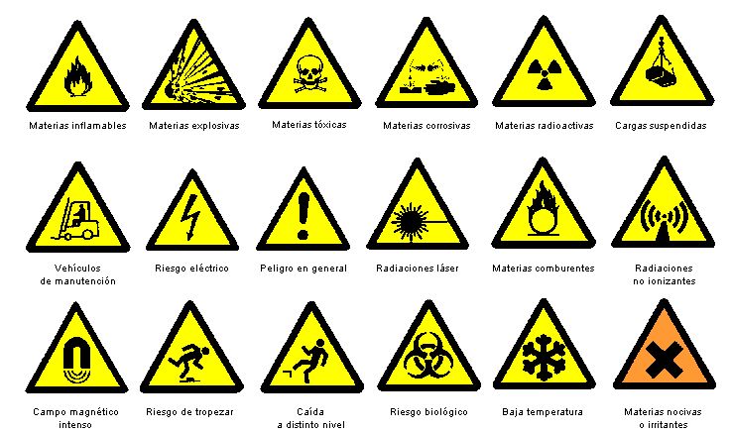**Señales de advertencia**. Forma triangular con pictograma negro sobre fondo amarillo (salvo materias nocivas que será naranja) y bordes negros.
* **Señales de prohibición**. Forma redonda con pictograma negro sobre fondo blanco. Los bordes y la banda transversal serán rojos. Color predominante: el rojo.

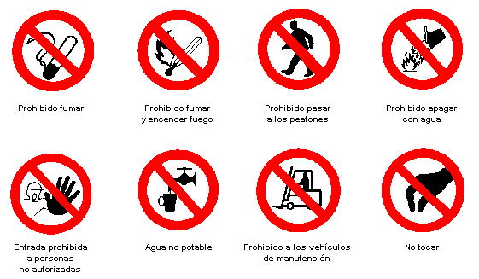

* **Señales de obligación**. Forma redonda con pictograma blanco sobre fondo azul.

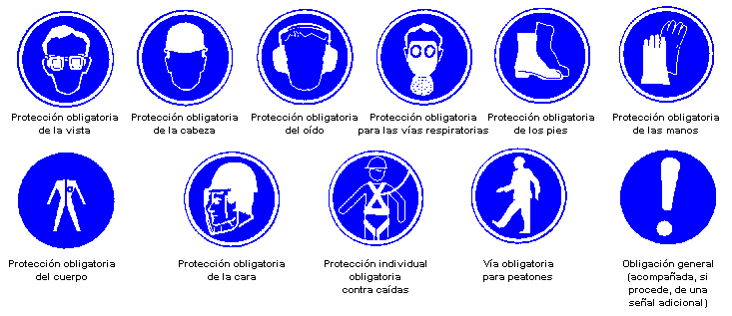

* 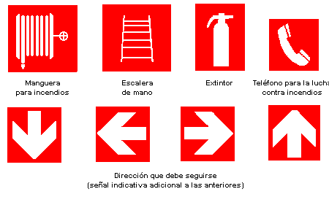**Señales relativas a los equipos de lucha contra incendios**. Forma rectangular o cuadrada con pictograma blanco sobre fondo rojo.
* **Señales de salvamento o socorro**. Forma rectangular o cuadrada con pictograma blanco sobre fondo verde.

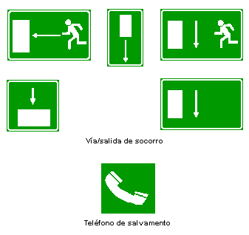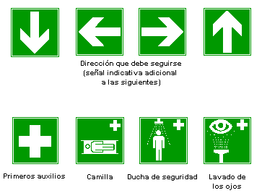

## FACTORES DE RIESGO LIGADOS AL MEDIO AMBIENTE DE TRABAJO

La **higiene industrial** se encarga de perseguir el control de los agentes físicos, químicos y biológicos del puesto de trabajo para eliminar o minimizar los riesgos.

Estos agentes son los responsables de las **enfermedades profesionales** que, desde el punto de vista de la SS, es toda aquella enfermedad contraída a consecuencia del trabajo y que está provocada por la acción de determinados elementos o sustancias. Desde el punto de vista de la PRL es el deterioro lento y paulatino de la salud del trabajador, que se contraen a causa del trabajo por una exposición continuada al agente causante presente en el ambiente de trabajo.

Desde la prevención se atiende más a la causa que a los efectos porque **si se ataja la causa se evitan enfermedades futuras**.

1. AGENTES FÍSICOS

Se manifiestan de tres formas:

* **Energía mecánica**. Dentro de esta tenemos:
  + El **ruido**. Es todo sonido que percibimos como molesto o no deseado. En los casos graves puede provocar hipoacusia, pero también problemas de cansancio, irritabilidad, agresividad…

Se considera peligroso a partir de los 80 dB.

**Medidas preventivas**:

* + - Reducir el nivel y la exposición (horarios, señalizar riesgos, elección de equipos…).
    - Proteger al trabajador: EPIs (si son mayores de 85 dB deben ser obligatorios).
    - No superar el límite máximo de 87 dB.
    - Vigilar la salud de los trabajadores expuestos con los RMP.
  + Las **vibraciones**. Es todo movimiento oscilatorio de un cuerpo sólido. Pueden producir mareos, vómitos, lumbalgias, hernias, artrosis…

**Medidas preventivas**:

* + - Sustituir elementos vibratorios (o colocar amortiguadores).
    - Si persisten las vibraciones hacer uso de EPIs para proteger a los trabajadores.
* **Energía electromagnética**. Dentro de esta tenemos:
  + La **radiación**. Puede ser ionizante o no ionizante.

**Medidas preventivas**:

* + - Diseño de las instalaciones.
    - Limitar el acceso.
    - Limitar el tiempo de exposición.
    - Etc.
  + La **corpuscular**.
* **Energía calorífica**. Dentro de esta tenemos:
  + El **calor**.
  + El **frío**.

El cuerpo debe mantener una temperatura interna de 37º. Si el cuerpo no es capaz de mantener esa temperatura se pueden producir golpes de calor, desmayos, deshidratación, hipotermia, congelación…

**Medidas preventivas**:

* + Para trabajos sedentarios mantener la temperatura de 17 a 27º.
  + Para trabajos ligeros mantener la temperatura de 14 a 25º.

1. AGENTES QUÍMICOS

Si las sustancias químicas son absorbidas por el organismo pueden producir daños en el mismo.

Los daños que puede generar un agente químico son los siguientes:

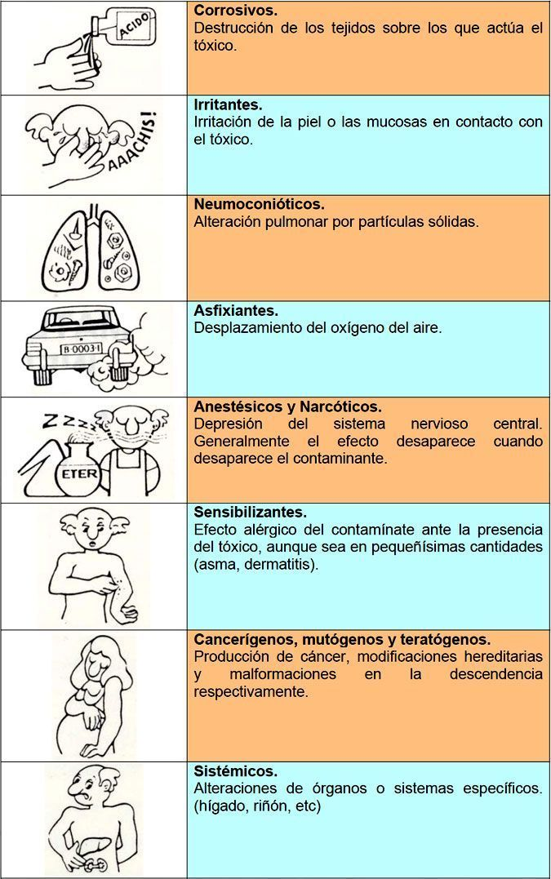

Las vías de acceso de estos agentes pueden ser:

* **Parental**. A través de la sangre por heridas o llagas.
* **Digestiva**. A través del sistema digestivo.
* **Dérmica**. A través de la piel.
* **Respiratoria**. A través de las vías respiratorias. Esta es la vía más frecuente y es por ello por lo que una de las medidas preventivas más frecuentes es medir la concentración de tóxico presente en la atmósfera de trabajo y el tiempo de exposición de los trabajadores. Cuanto mayor sea la concentración y el tiempo de exposición, mayor será la dosis recibida por el cuerpo.

Si tras la realización de mediciones se descubre que la presencia de contaminantes es mayor a la limitada, habrá que tomar medidas de protección y protección como las siguientes:

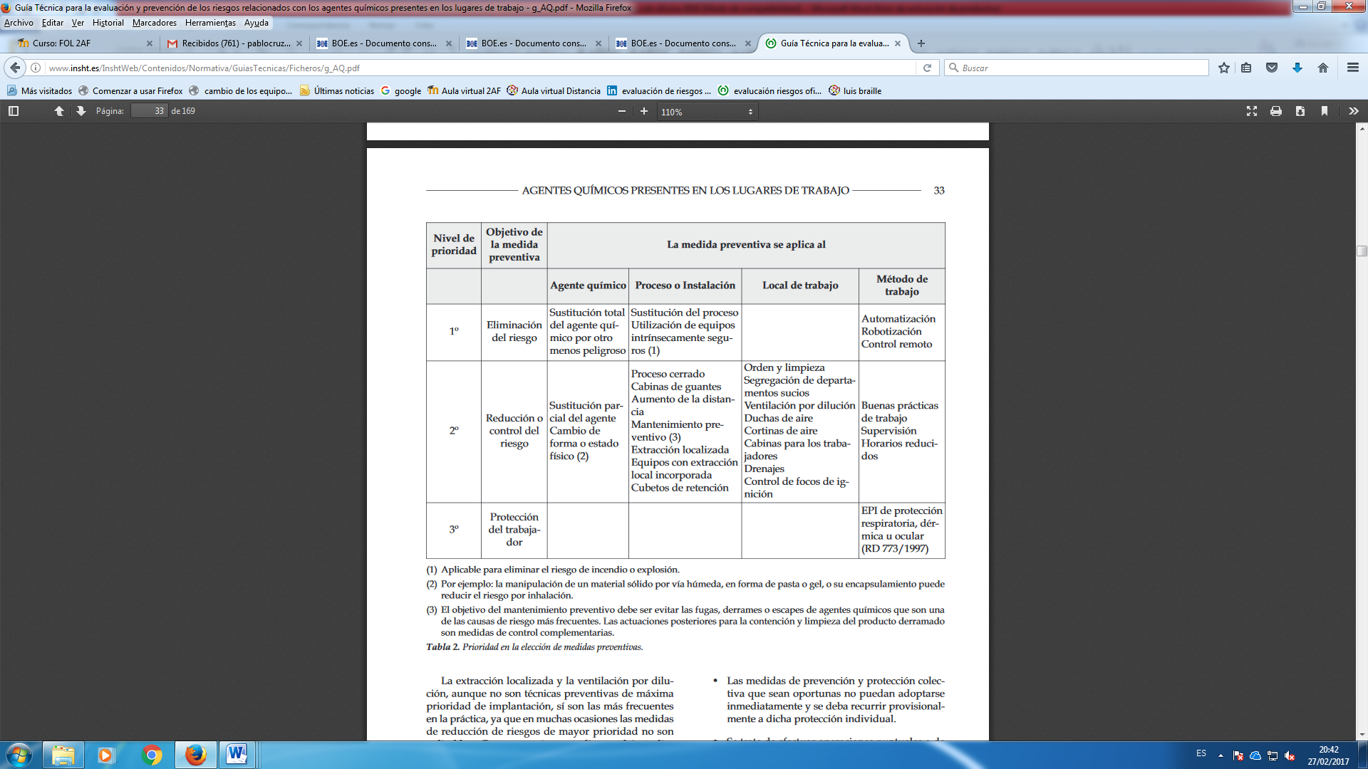

1. AGENTES BIOLÓGICOS

Son microorganismos y endoparásitos humanos susceptibles de originar cualquier tipo de infección, alergia o toxicidad.

Los trabajos que se ven más afectados por estos riesgos son:

* Laboratorios.
* Hospitales.
* Curtidos.
* Recogida de basuras.
* Procesamiento de alimentos.
* Cría de animales.

Las medidas preventivas serían:

* Sustituir el agente biológico.
* Encerrar el proceso (cabinas de seguridad biológica).
* Disponer de equipos y materiales de bioseguridad.
* Disponer de sistemas de extracción localizada.
* Disponer de sistemas de ventilación general independientes del resto de instalaciones.
* Adecuar los EPIs.
* Reducir la exposición limitando el número de trabajadores o el tiempo de exposición.

## FACTORES DE RIESGO ERGÓMICOS Y PSICOSOCIALES

1. RIESGOS ERGONÓMICOS

Conjunto de técnicas que adaptan el trabajo y sus medios a las condiciones fisiológicas, psicológicas y sociales del trabajador. Son técnicas de **lucha contra la fatiga**.

El daño para la salud de los trabajadores sería la fatiga física. Esta no entraña riesgo si se descansa adecuadamente y el cuerpo se recupera, si no lo hace entonces hablaríamos de fatiga patológica que sí entrañaría riesgo para la salud.

Otro tipo de fatiga sería la psicológica o mental y se produce cuando el trabajador tiene que procesar mucha información simultánea y/o sucesivamente, cuando tiene que tomar decisiones de gran importancia o en poco tiempo, cuando hay que prestar un esfuerzo de atención continuado, cuando se trata de tareas muy complejas, cuando se tiene la percepción subjetiva de que las tareas son muy difíciles, etc.

Medidas preventivas (diseño):

* Del puesto de trabajo: espacios, altura, forma y altura de las sillas, pantallas, teclados…
* Del ambiente de trabajo: ruido, iluminación, color, temperatura, etc.
* De la asignación de tareas adecuadas al tiempo de trabajo, la formación del trabajador, etc.
* Del tiempo de trabajo: turnos, horarios, pausa, descansos, etc.

1. RIESGOS PSICOSOCIALES

La **psicosociología** lucha contra la insatisfacción en el trabajo (estrés, *mobbing*, *burnout*…).

Los factores de riesgo psicosociales son:

* Las características del **puesto de trabajo**: autonomía, ritmo, monotonía, responsabilidad…
* La **estructura organizativa**: asignación de tarea, participación en las decisiones, estilos de mando…
* El **tiempo de trabajo**: jornada, descansos, horarios, turnos…
* Características del **trabajador**: personalidad, edad, formación, expectativas…

Pueden acarrear daños para la salud de los trabajadores (estrés, *mobbing*, *burnout,* depresión…). Por somatización, se pueden producir patologías físicas como hipertensión, trastornos del sueño, problemas cardiacos o digestivos, etc.

Las medidas preventivas en este caso serían:

* **Puesto** de trabajo: evitar los trabajos monótonos y repetitivos.
* **Organización**: permitir que los trabajadores puedan participar en las decisiones y realizar un reparto equitativo de tareas.
* **Tiempo de trabajo**: horarios flexibles que permitan la conciliación con la vida personal y tener descansos en la jornada adecuados a la tarea.
* **Características del trabajador**: en los procesos de selección escoger al trabajador adecuado al puesto por formación, personalidad, expectativas, etc.